区政协二届七次会议第5号提案面商记录

第一次面商
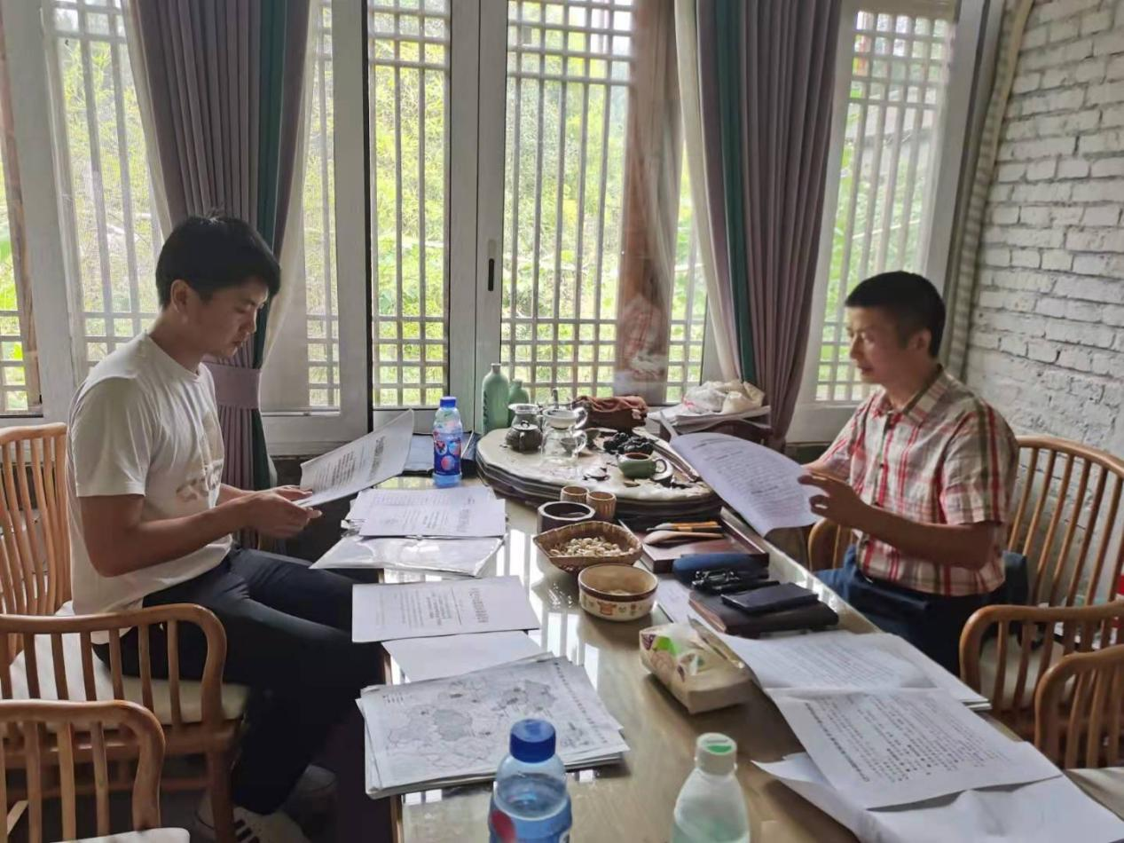

5月31日，与代表第一次见面，了解背景、意图和办理要求

第二次面商
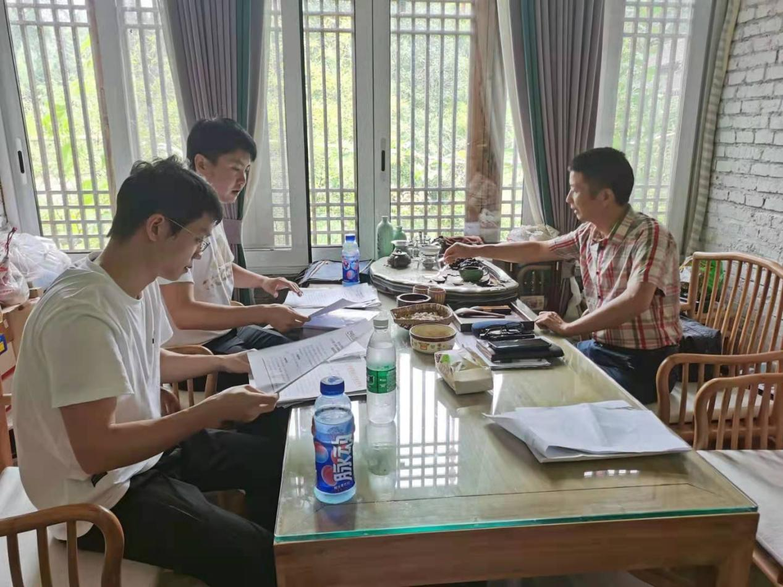
6月30日，与代表进行第二次见面，充分征求绿色发展加快现代农业示范园区的意见并共同商讨解决问题的办法和措施。

第三次面商
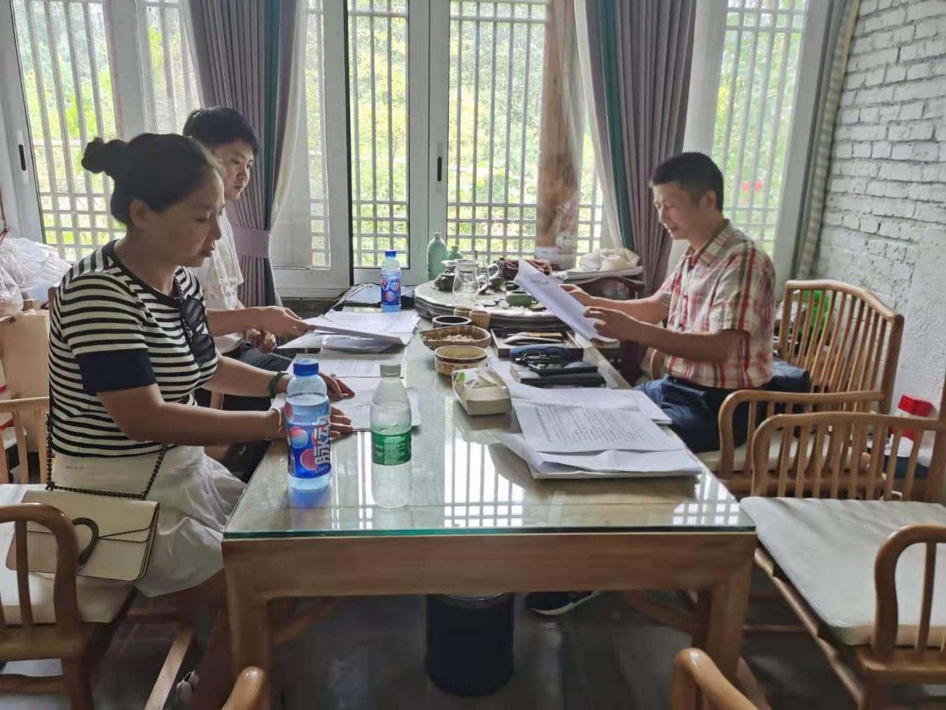
8月4日，与委员进行第三次见面，回复关于坚持绿色发展加快现代农业示范园区建设的建议情况，并认真听取办理意见。

